СООБЩЕНИЕ от 24.12.2024 № СЗ-1850
О ЗАИНТЕРЕСОВАННОСТИ В ПРОВЕДЕНИИ ОТКРЫТОЙ ПРОЦЕДУРЫ ЗАКУПКИ НА ПРАВО ЗАКЛЮЧИТЬ ДОГОВОР НА выполнение работ:
ремонт фасада корпуса 5 и перехода

АО «КБ «Луч» сообщает о своей заинтересованности в проведении открытой процедуры закупки на право заключить договор на выполнение работ: ремонт фасада корпуса 5 и перехода, в порядке, установленном Единым положением о закупочной деятельности АО «КБ «Луч» (утв. Приказом от 30.08.2021 № 1194 АО «КБ «Луч», в связи с решением Совета директоров от 30.06.2021).
Указанное сообщение не является публичной офертой.
АО «КБ «Луч» просит всех заинтересованных лиц представить свои предложения по стоимости выполнения работ ремонт фасада корпуса 5 и перехода, в соответствии с требованиями к продукции, сведениями о месте и сроках поставки продукции, и по форме (Приложение 2) направить их в электронном виде (наличие электронно-цифровой подписи необязательно) (далее – Предложения).
АО «КБ «Луч» информирует, что направленные в адрес заказчика Предложения не будут рассматриваться в качестве заявки на участие в процедуре закупки или оферты на заключение договора, и не дают в дальнейшем каких-либо преимуществ для лиц, подавших указанные Предложения.
АО «КБ «Луч» сообщает всем заинтересованным лицам, что не будут учитываться Предложения:
1) полученные по окончании установленного срока подачи Предложений;
2) полученные от лиц, сведения о которых включены в реестр недобросовестных поставщиков, согласно Федеральному закону от 18.07.2011 № 223-ФЗ «О закупках товаров, работ, услуг отдельными видами юридических лиц» и/ или Федеральному закону от 05.04.2013 № 44-ФЗ «О контрактной системе в сфере закупок товаров, работ, услуг для обеспечения государственных и муниципальных нужд»;
3) полученные из анонимных источников;
4) полученные от лиц, с которыми ранее заказчиком были заключены договоры/контракты, в ходе исполнения которых заказчиком были выявлены факты неисполнения (ненадлежащего исполнения) обязательств с применением к поставщику (подрядчику, исполнителю) неустойки и / или заказчиком было инициировано расторжение договора/контракта в одностороннем порядке в связи с неисполнением (ненадлежащим исполнением) поставщиком (подрядчиком, исполнителем) своих обязательств по договору;
5) оформленные с нарушением требований, установленных настоящим сообщением, в том числе, но не исключительно:
а) не содержащие цену за единицу продукции (или комплект);
б) имеющие внутренние противоречия, арифметические ошибки, расхождения, свидетельствующие о возможности двусмысленного толкования представленного предложения;
в) сканированные копии неподписанных документов.
Рассмотрение заказчиком поступивших Предложений не предполагает какого-либо информирования (в т.ч. публичного) лиц, подавших такие Предложения и иных лиц о результатах рассмотрения.
По результатам рассмотрения Предложений заключение договора не осуществляется.

Предложения принимаются по адресу: АО «КБ «Луч», 152920, Ярославская область, г. Рыбинск, бульвар Победы, д. 25, тел.: (4855) 28-58-36 доб. 4-23, факс (4855) 28-58-35, е-mail: enk@kb-lutch.ru, Комиссарова Екатерина Николаевна, начальник отдела по организации и планированию закупочной деятельности.

Срок подачи Предложений: до 08 января 2025 года.

Приложения:
1. техническое задание;
2. форма ответа с предоставлением ценовой информации.

С уважением,

Начальник отдела по организации и планированию закупочной деятельности
Комиссарова Екатерина Николаевна, тел.: (4855) 28-58-36 доб. 4-23
(Ф.И.О., должность, контактный телефон)

/Е.Н. Комиссарова/

(подпись/расшифровка подписи)

Исполнитель:
специалист отдела по организации и планированию
закупочной деятельности
И.Н. Денисова
тел.: (4855) 28-58-36 доб. 4-24

Приложение № 1
к сообщению о заинтересованности от 24.12.2024 № СЗ-1850

ТЕХНИЧЕСКОЕ ЗАДАНИЕ
на выполнение работ

1. Предмет закупки: Выполнение работ: ремонт фасада корпуса 5 и перехода.

2. Место и условия выполнения работ:
В соответствии со ст. 723, 475 ГК РФ в результате выполненных в полном объеме Подрядчиком работ, Заказчик должен получить отремонтированный объект по адресу: Российская Федерация, 152920, г. Рыбинск, Ярославская область, бульвар Победы, д. 25, фасад корпуса 5 и фасад перехода между корпусами 3 и 5. Объекты должны быть переданы в эксплуатацию в состоянии, приведенном в соответствие с настоящим техническим заданием.

3. Срок выполнения работ: до 27.06.2025г.

4. Требования о включенных в цену работ расходах: В общую сумму договора должны быть включены все расходы и затраты по исполнению договора, причитающееся вознаграждение, сумма всех налогов, сборов и других обязательных платежей.

5. Технические характеристики и потребительские свойства (не хуже):
Материально-технические ресурсы, применяемые при выполнении работ, должны быть сертифицированы в соответствии с Постановлением Правительства РФ от 01.12.2009 №982 "Об утверждении единого перечня продукции, подлежащей обязательной сертификации, и единого перечня продукции, подтверждение которой осуществляется в форме принятия декларации и соответствии".

6. Требования по комплекту поставки: 2024,00м²
6.1 Состав, содержание, объем выполняемых работ в соответствии с указанными в таблице № 1.
Работы производятся силами и средствами Подрядчика, в том числе Подрядчик предоставляет своими силами и средствами все комплектующие, оборудование и материалы, указанные в таблице №1

Таблица № 1

№ п.п. | Наименование работ и затрат | Единица измерения | Кол-во единиц
1 | Устройство вентилируемых фасадов с облицовкой панелями из композитных материалов, с пленкой диффузионной гидроизоляционной (165/140 Н/50 мм), теплоизоляцией фасадной 100мм (плотность 80) | 100 м2 | 8,04
2 | Кассеты оцинкованные в порошковой окраске толщиной 0,7мм | м2 | 828,12
3 | Г-образный профиль оцинкованный в порошковой окраске толщиной 1,2мм | м | 1 890
4 | Кронштейн оцинкованный в порошковой окраске толщиной 2мм | шт | 3 344
5 | Шляпный профиль оцинкованный в порошковой окраске толщиной 1,2мм | м | 1 890
6 | Облицовка оконных проемов в наружных стенах нащельниками стальными оцинкованными с полимерным покрытием толщиной 0,5 | м2 | 90
7 | Установка и разборка наружных инвентарных лесов высотой до 16 м | 100 м2 | 8,04
8 | Разборка деревянных заполнений проемов оконных без подоконных досок | 100 м2 | 0,02
9 | Установка в зданиях оконных блоков ПВХ, поворотно-откидных, двухстворчатых, с двухкамерным стеклопакетом (32 мм) | 100 м2 | 0,02
10 | Установка решеток оконных антивандальных 2,1х1,5м | шт. | 6
11 | Установка нащельников стальных, оцинкованных с полимерным покрытием | м | 180
12 | Разборка деревянных заполнений проемов: дверных и воротных | 100 м2 | 0,144
13 | Монтаж роллетных систем: подъемных и секционных ворот 4х3,6м | шт. | 1
14 | Устройство покрытий парапетов, листами стальными с полимерным покрытием полиэстер 25 мкм, толщиной 0,7 мм | м | 90
15 | Установка и разборка внутренних трубчатых инвентарных лесов, при высоте помещений до 6 м (прим.) | 100 м2 | 1,512
16 | Устройство вентилируемых фасадов, с обшивкой профнастилом оцинкованным С21-1000-0,5, с пленкой диффузионной гидроизоляционной (165/140 Н/50 мм), теплоизоляцией фасадной 100мм (плотность 80) | 100 м2 | 1,512
17 | Г-образный профиль оцинкованный в порошковой окраске толщиной 1,2мм | м | 300
18 | Шляпный профиль оцинкованный в порошковой окраске толщиной 1,2мм | м | 300
19 | Кронштейн оцинкованный в порошковой окраске толщиной 2мм | шт | 530
20 | Окраска огрунтованных бетонных и оштукатуренных поверхностей эмалью ЭП-1236 | 100 м2 | 1,364
21 | Разборка трубопроводов канализации: из чугунных труб диаметром 100 мм | 100 м | 0,12
22 | Разборка воронок водосточных | шт | 2
23 | Прокладка трубопроводов канализации из полиэтиленовых труб высокой плотности диаметром: 110 мм | 100 м | 0,12
24 | Крепления для трубопроводов (кронштейны, планки, хомуты) | кг | 1,2
25 | Установка воронок водосточных, с обжимным фланцем 160х450 мм с обогревом | шт | 2
26 | Разработка грунта вручную в траншеях глубиной до 2 м без креплений с откосами, группа грунтов: 2 | 100 м3 | 0,054
27 | Погрузка вручную неуплотненного грунта | 100 м3 | 0,054
28 | Перевозка грузов I класса автомобилями-самосвалами грузоподъемностью 10 т | 1 т груза | 9,18
29 | Устройство подстилающих слоев песчаных, с песком повышенной крупности | м3 | 4,8
30 | Песок природный I класс, повышенной крупности | м3 | 2,688
31 | Смесь грунтоцементная с содержанием песчаного, супесчаного грунта до 95% | м3 | 2,688
32 | Устройство покрытий из брусчатки вибропрессованной, цветной, толщиной 80 мм, по готовому подстилающему слою, с заполнением швов песком | 100 м2 | 0,24
33 | Установка бортовых камней БР 100.30.15, бетон В30 (М400) | 100 м | 0,3
34 | Устройство герметизации горизонтальных и вертикальных стыков стеновых панелей мастикой герметизирующей, нетвердеющей | 100 м | 6,0
32 | Ремонт и восстановление герметизации горизонтальных и вертикальных стыков стеновых панелей прокладками "Вилатерм" 40 мм, с мастикой герметизирующей нетвердеющей | 100 м | 6,2

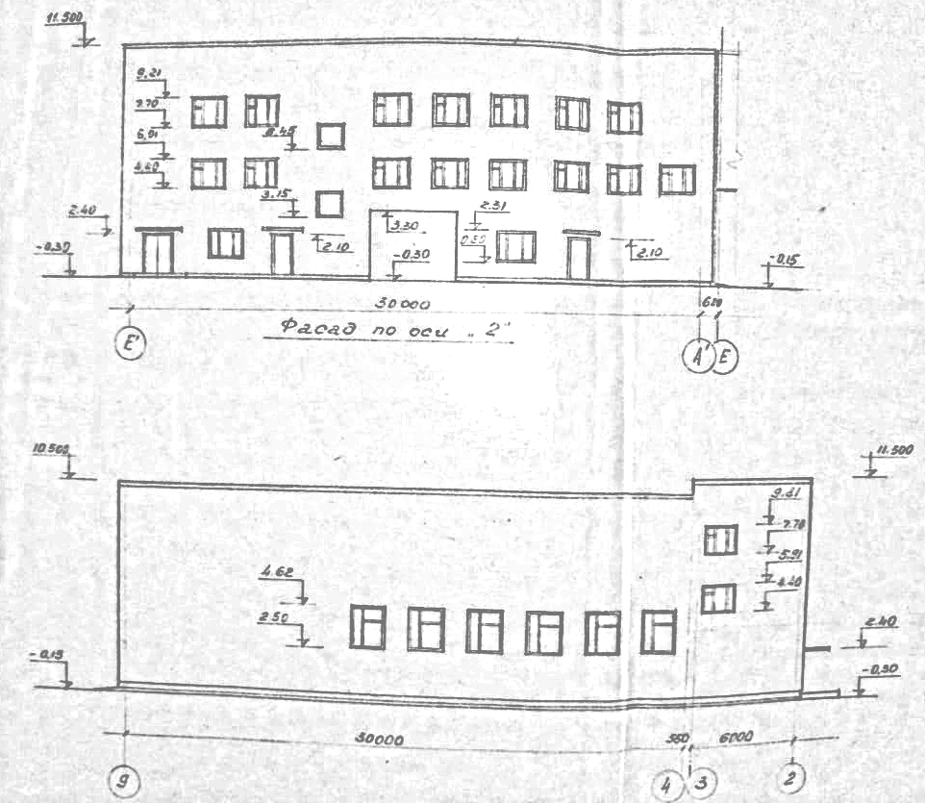
Эскиз

7.Требования к проведению пусконаладочных работ (при наличии): нет

8. Общие эксплуатационные и технические требования к работам:
Выполняемые работы, равно как и их результат, должны соответствовать требованиям СНиП 12-03-2001 "Безопасность труда в строительстве. Часть 1. Общие требования", СНиП 12-04-2002 "Безопасность труда в строительстве. Часть 2. Строительное производство", СП 12-136-2002 "Безопасность труда в строительстве. Решения по охране труда и промышленной безопасности в проектах организации строительства и проектах производства работ", СП 12-135-2003 Свод правил по проектированию и строительству "Безопасность труда в строительстве. Отраслевые типовые инструкции по охране труда".
СП 522.1325800.2023 «Системы фасадные навесные вентилируемые. Правила проектирования, производства работ и эксплуатации». Работы должны быть выполнены в соответствии с требованиями действующих на территории РФ законодательных актов, норм и правил экологических, санитарно-гигиенических, противопожарных и других, обеспечивать безопасную для жизни и здоровья людей эксплуатацию объекта. Все материалы, применяемые в процессе выполнения работ, предварительно согласовываются с Заказчиком и должны соответствовать требованиям Федерального закона от 30.12.2009г. №384-ФЗ «Технический регламент о безопасности зданий и сооружений», государственных стандартов Российской Федерации, в том числе: СНиП 3.04.01-87 (Изоляционные и отделочные покрытия), СНиП 2.03.11-85 (Защита строительных конструкций от коррозии), СНиП 12-01-2004 (Организация строительства), СНиП 12-03-2001, СНиП 12-04-2002 (Безопасность труда в строительстве), СНиП 23-05-95 (Естественное и искусственное освещение), постановления правительства Российской Федерации от 25.04.2012 года № 390 «Правила противопожарного режима в Российской Федерации». Выполнить расчет прочности крепления подсистемы к существующим конструктивным элементам фасада и обеспечить надёжность крепления конструкции вентилируемого фасада. При монтаже, обеспечить отсутствие эффекта «линзы».
Приемка завершенного объекта осуществляется в соответствии со Строительными нормами и правилами: СНиП 3.01.04-87 «Приемка в эксплуатацию законченных строительством объектов».

9. Требования к гарантийному и техническому обслуживанию товара (работ, услуг):
Подрядчик должен гарантировать качество и сроки выполняемых работ в соответствии с договором. Гарантируемый срок нормальной эксплуатации объекта и входящих в него инженерных систем, оборудования, материалов и работ устанавливается продолжительностью не менее 60 месяцев со дня подписания «Акта о приёмке выполненных работ».

10. Требования к упаковке: нет.

11. Прочие дополнительные требования к товару:
Выполнение работ не должно препятствовать или создавать неудобства в работе предприятия или представлять угрозу для сотрудников Заказчика. Подрядчик принимает на себя обязательство по соблюдению правил пропускного и внутри объектового режима, внутренних положений и инструкций, действующих на объекте Заказчика. Подрядчик должен представить список сотрудников, привлеченных к выполнению работ на объекте, с указанием Ф.И.О, года рождения и паспортных данных. Представить действующие удостоверения на проведение электромонтажных работ, пожарный минимум и работы на высоте.

Приложение № 2
к сообщению о заинтересованности от 24.12.2024 № СЗ-1850

_________________ [указать полное наименование юридического лица с указанием организационно-правовой формы, адреса места регистрации (для юридического лица), Ф.И.О., адрес регистрации (для физического лица), ИНН, ОГРН (для юридического лица), контактные данные] в ответ на ваше сообщение о заинтересованности от 24.12.2024 № СЗ-1850 сообщает запрошенную ценовую информацию по состоянию на [указать дату, на которую действительна ценовая информация].

№ п/п | Наименование каждой единицы товара, работы, услуги (или комплекта) | Ед. изм. | Кол-во в ед. изм. | Цена за ед. изм., руб. | Ставка НДС, % | Итого за указанное количество с НДС, руб. | Примечания
1.
2.
…
 | ИТОГО | х | х | х | х

_______________________________________

(Ф.И.О., должность, контактный телефон)

______________/______________________/
(подпись/расшифровка подписи)

Исполнитель: _____________________
(контактный телефон исполнителя)

